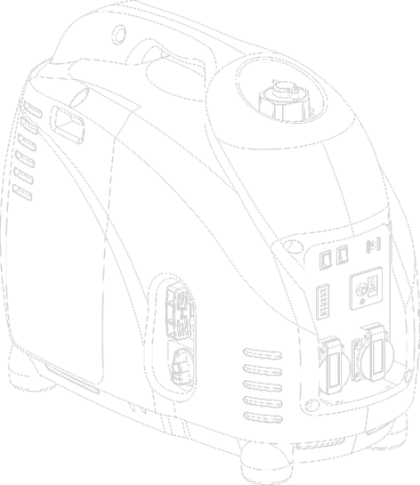
ORIGINELE INSTRUCTIE
INVERTER GENERATOR
HG2000i

I N H O U D S O P G A V E
- . V E I L I G H E I D S I N F O R M A T I E 2
- . R E G E L F U N C T I E 3
- . C O N T R O L E V O O R A F G A A N D A A N H E T G E B R U I K 5
- . G E B R U I K 6
- . P E R I O D I E K O N D E R H O U D 9
- . P R O B L E M E N O P L O S S E N 1 2
- . O P S L A G 1 3
- . S P E C I F I C A T I E S 1 4
- . B E D R A D I N G S S C H E M A 1 5

! WAARSCHUWING ──────────────────────────────────
LEES EN BEGRIJP DEZE HANDLEIDING VOLLEDIG VOORDAT U DE MACHINE GEBRUIKT.
────────────────────────────────────────

1．VEILIGHEIDSINFORMATIE

UITLAATGASSEN ZIJN GIFTIG
- Gebruik de motor nooit in een afgesloten ruimte. Anders kan deze na korte tijd bewusteloosheid en overlijden veroorzaken. Gebruik de motor in een goed geventileerde ruimte.

BRANDSTOF IS LICHT ONTVLAMBAAR EN GIFTIG
- Schakel altijd de motor uit tijdens het bijvullen
- Vul nooit brandstof bij wanneer er wordt gerookt of in de buurt van open vuur.
- Zorg ervoor dat u tijdens het bijvullen geen brandstof op de motor of uitlaat morst.
- Als u brandstof hebt ingeslikt, brandstofdampen inademt of in uw ogen laat komen, raadpleegt u onmiddellijk uw arts. Als u brandstof op uw huid of kleding morst, wast u deze onmiddellijk met water en zeep en trekt u andere kleding aan.
- Bij het bedienen of vervoeren van de machine, zorgt u ervoor dat deze rechtop wordt gehouden. Als de machine wordt gekanteld, kan er brandstof uit de carburateur of brandstoftank lekken.

DE MOTOR EN UITLAAT KUNNEN HEET ZIJN
- Plaats de machine op een plek waar voetgangers of kinderen de machine waarschijnlijk niet kunnen aanraken.
- Plaats tijdens het gebruik geen ontvlambare materialen in de buurt van de uitlaatopening.
- Houd de machine op minstens 1 m (3 ft) van gebouwen of andere apparatuur. Anders kan de motor oververhit raken.
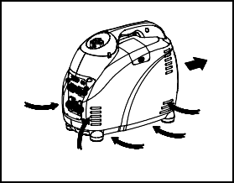
- Gebruik de motor niet met een stofkap.
Heet
Koele lucht
- Zorg ervoor dat u de generator alleen bij de handgreep draagt.
- Plaats de machine op een vlakke ondergrond, zodat de machine de hitte vrij kan afvoeren.

PREVENTIE TEGEN ELEKTRISCHE SCHOKKEN

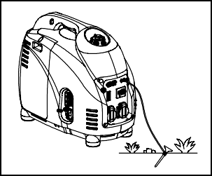
- Gebruik de motor nooit in regen of sneeuw.
- Raak de machine nooit aan met natte handen. Anders kunt u een elektrische schok krijgen.
- Zorg ervoor dat de generator geaard is.

OPMERKING: ───────────────
Gebruik EEN aardedraad met voldoende stroomcapaciteit. Diameter: 0,12 mm (0,005 in)/ampere
VB: 10 ampère --1,2 mm (0,055 in)

──────────────────

OPMERKINGEN OVER DE AANSLUITING
- Sluit de generator niet aan op een commercieel stopcontact.
- Sluit de generator niet parallel aan op een andere generator.

2．REGELFUNCTIE

BESCHRIJVING
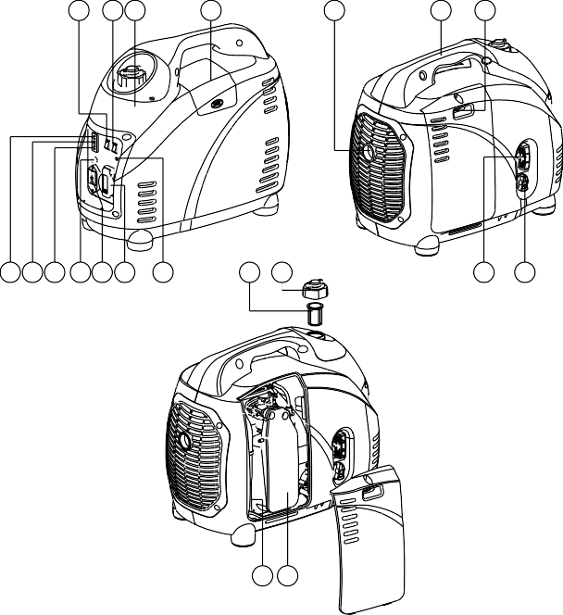
1 2 3
4
5
6 7
8 9 10 11 12 13 14
15 16
17 18
19 20
(1) Energiebesparingsregelaar | (2) Motorschakelaar | (3) Brandstoftank
(4) Bougie | (5) Uitlaat | (6) Handgreep
(7) Chokehendel | (8) Controlelampje wisselstroom | (9) Indicatielampje voor  overbelasting
(10) Oliewaarschuwingslampje | (11) Gelijkstroombeveiliging | (12) Gelijkstroomaansluiting
(13) Wisselstroomaansluiting | (14) Aardingsklem | (15) Brandstoffilter
(16) Dop van brandstoftank | (17) Terugloopstarter | (18) Brandstofkraan
(19) Olievuldop | (20) Luchtfilterdeksel

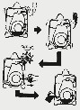
OLIEWAARSCHUWINGSSYSTEEM
Wanneer het oliepeil onder het laagste niveau daalt, stopt de motor automatisch. Als u geen olie bijvult, kan de motor niet gestart worden.

MOTORSCHAKELAAR
De motorschakelaar bestuurt het ontstekingssysteem.
① “ON” (draaien)
Het ontstekingscircuit is ingeschakeld. De motor kan worden gestart.
② “OFF”(stoppen)
Het ontstekingscircuit is uitgeschakeld. De motor zal niet draaien.

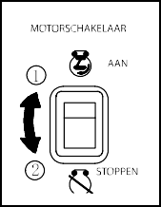
ENERGIEBESPARINGSREGELAAR
Wanneer de energiebesparingsregelaar op “ON” is gezet, regelt deze het motortoerental overeenkomstig de aangesloten belasting. Het resultaat is een betere brandstofverbinding en minder lawaai.

CIRCUITBEVEILIGING VOOR GELIJKSTROOM
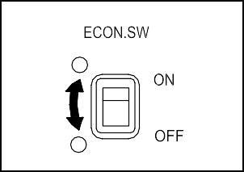
De circuitbeveiliging voor gelijkstroom wordt automatisch uitgeschakeld wanneer de belasting de nominale uitgangsstroom van de generator overschrijdt.
1
2

LET OP: ──────────────────────
- Verlaag de belasting tot binnen de opgegeven nominale uitgangsstroom van de generator als de circuitbeveiliging voor gelijkstroom wordt uitgeschakeld.

───────────────────────────

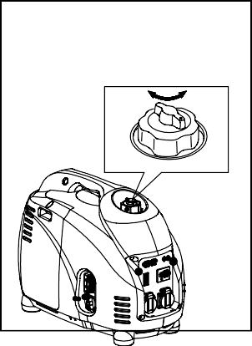
DOP BRANDSTOFTANK ONTLUCHTINGSKNOP

GEOPEND GESLOTEN
De dop van de brandstoftank is voorzien van een ontluchtingsknop om de
brandstofstroom te stoppen. De ontluchtingsknop moet eenmaal rechtsom worden gedraaid vanuit de gesloten positie. Hierdoor kan brandstof naar de carburateur stromen en de motor draaien.
!""
Wanneer de motor niet in gebruik is, draait u de ontluchtingsknop linksom tot deze met de hand is vastgedraaid om de brandstofstroom te stoppen.
!#

BRANDSTROFKRAAN
De brandstofkraan wordt gebruikt om brandstof van de tank naar de carburateur te
voeren.

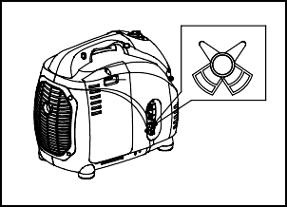
3. CONTROLE VOORAFGAAND AAN HET GEBRUIK
ON OFF

OPMERKING: ────────────────────────
- Voeg de eerste keer meer dan 2 liter brandstof toe om deze machine te kunnen gebruiken.
- Controles voorafgaand aan het gebruik moeten worden uitgevoerd
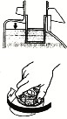
telkens wanneer de generator wordt gebruikt.

───────────────────────────

DE MOTORBRANDSTOF CONTROLEREN
- Zorg dat er voldoende brandstof in de tank zit.
- Als het brandstofniveau laag is, vult u deze opnieuw met loodvrije benzine voor wagens.
- Zorg ervoor dat u het brandstoffilterscherm op de brandstoffilterhals gebruikt.
- Aanbevolen brandstof: Ongelode benzine.
- Capaciteit brandstoftank: (zie pagina 14)

WAARSCHUWING: ──────────────────────
- Vul de tank niet bij terwijl de motor draait of heet is.
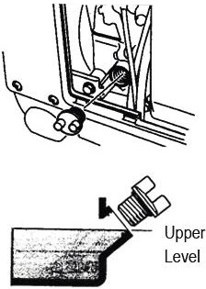
- Sluit de brandstofkraan voordat u brandstof bijvult.
- Let erop dat er geen stof, vuil, water of andere vreemde voorwerpen in de brandstof binnendringen.
- Zorg ervoor dat de brandstof niet tot boven het brandstoffilter komt of het kan overlopen wanneer de brandstof later opwarmt en uitzet.
- Veeg gemorste brandstof grondig af voordat u de motor start.
- Houd de motor uit de buurt van open vuur.

──────────────────────────

DE MOTOROLIE CONTROLEREN
Zorg ervoor dat de motorolie zich op het bovenste niveau van de olievulopening bevindt. Voeg indien nodig olie toe.
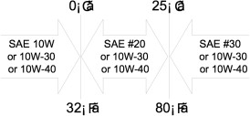
- Verwijder de olievuldop en controleer het motoroliepeil.
- Als het oliepeil onder de onderste niveaulijn ligt, vult u geschikte olie bij tot de bovenste niveaulijn. Draai de olievuldop niet vast bij het controleren van het oliepeil.

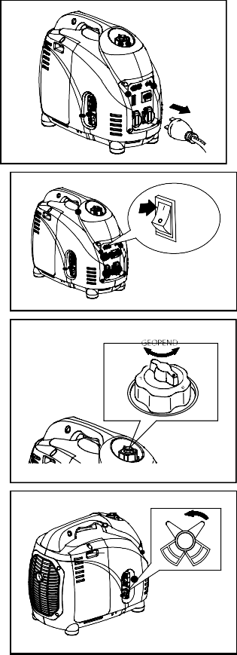
- Vervang de olie als deze verontreinigd is.
1. Oliecapaciteit: (zie pagina 14)
- Aanbevolen motorolie: API Service “SJ”

AARDING
Zorg ervoor dat de generator geaard is.

4. GEBRUIK

OPMERKING: ────────────────────────
- De generator wordt geleverd zonder motorolie. Vul olie bij of de generator zal niet starten.
- Kantel de generator niet wanneer u motorolie toevoegt. Dit kan leiden tot overvulling en schade aan de motor

───────────────────────────

DE MOTOR STARTEN

OPMERKING: ──────────────────────
- Sluit de elektrische apparatuur niet aan voordat u de motor start.
- Draai de energiebesparingsregelaar naar de "OFF"-stand.

─────────────────────────
- Zet de ontluchter van de brandstoftank in de stand "OPEN".
- Draai de hendel van de brandstofkraan naar de stand "ON".
- Draai de motorschakelaar naar de "ON"-stand.
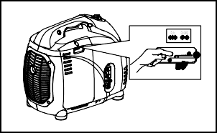
- Draai de chokehendel naar de "│ │"-positie. De motor hoeft niet warm te zijn.
- Trek langzaam aan de starthendel totdat u weerstand voelt. Dit is het “compressiepunt”. Breng de hendel terug naar de oorspronkelijke positie en trek deze snel naar voren. Trek het koord niet volledig eruit. Laat de starthendel na het starten terugkeren naar de oorspronkelijke positie terwijl u de hendel nog vasthoudt. Pak de handgreep stevig vast om te voorkomen dat de generator omvalt wanneer u aan de terugloopstarter trekt.
- Warm de motor op.

uitknop
AAN
ENERGIESPAARSTAND

O N

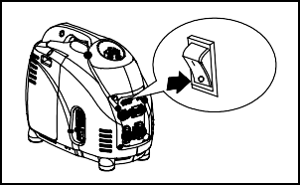
uitknop
MOTOR-
SCHAKELAAR
AAN

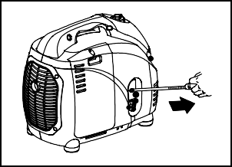
- Draai de chokehendel terug naar de werkingspositie.
- Laat de motor enkele minuten warmdraaien.

ELEKTRISCHE STROOM GEBRUIKEN

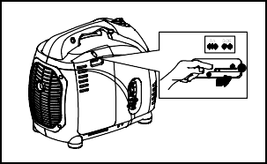
1. WISSELSTROOMTOEPASSING
- Controleer het controlelampje voor de juiste spanning.
- Draai de energiebesparingsregelaar naar de "ON"-positie.
- Schakel de schakelaar(s) van het elektrische apparaat / de elektrische apparaten uit voordat u de generator aansluit.
- Plaats de plug(gen) van het elektrische apparaat / de elektrische apparaten in de aansluiting.

LET OP: ─────────────────────
- Zorg ervoor dat het elektrische apparaat is uitgeschakeld voordat u het aansluit.
- Zorg ervoor dat de totale belasting de nominale uitgangsstroom niet overschrijdt.
- Zorg ervoor dat de laadstroom van de aansluiting de nominale uitgangsstroom niet overschrijdt.
- De energiebesparingsregelaar moet naar "OFF" worden gedraaid wanneer elektrische apparaten worden gebruikt die een grote startstroom vereisen, zoals een compressor of dompelpomp.

──────────────────────────

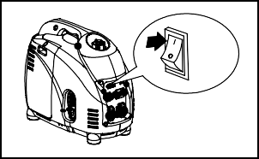
2．INDICATIELAMPJE VOOR OVERBELASTING
uitknop
AAN
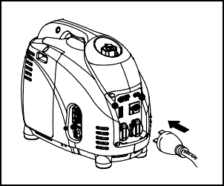
Het overbelastingslampje brangt wanneer een overbelasting van een aangesloten elektrisch apparaat wordt gedetecteerd, de omvormer oververhit raakt of de uitgangsspanning van de wisselstroom stijgt. De elektronische schakelaar wordt daarna geactiveerd en de stroom naar de generator wordt onderbroken om de generator en alle aangesloten elektrische apparaten te beschermen. Het uitgangslampje (groen) knippert en het indicatielampje voor overbelasting (rood) gaat branden, waarna de motor stopt met draaien. Als dit het geval is, volgt u de volgende stappen:
ENERGIESPAARSTAND
- Schakel alle aangesloten elektrische apparaten uit en stop de motor.
- Verlaag het totale vermogen van de aangesloten elektrische apparaten binnen het toepassingsbereik.
- Controleer de koelluchtinlaat en het gebied rond de regelaarseenheid op blokkages. Als er blokkages worden gevonden, verwijdert u deze.
- Na de controle start u de motor opnieuw op.

LET OP: ─────────────────────────────────────

- De wisselstroomuitgang van de generator wordt gereset als de motor wordt gestopt en vervolgens opnieuw wordt opgestart.
- Het indicatielampje voor overbelasting kan eerst enkele seconden branden wanneer elektrische apparaten worden gebruikt die een hoge startstroom vereisen, zoals een compressor of een dompelpomp. Dit is echter geen storing.

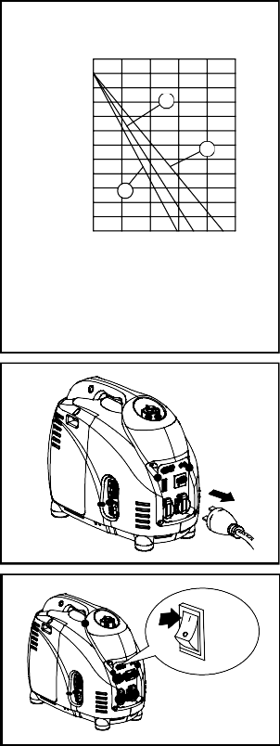
───────────────────────────────────────

3. GELIJKSTROOMTOEPASSING (optie)
Streef naar soortelijk gewicht en oplaadtijd 1.30
1.26
2
1.22
Dit gebruik is alleen van toepassing op het laden van batterijen van 12 V.
- Laadinstructies voor de batterij
Soortelijk gewicht
- Ontkoppel de draden van de batterij.
3
1.18
1.14
- Maak de dop van de vloeistofvuller van de batterij volledig los.
1.10

1.06
1
- Als de batterijvloeistof laag is, vult u deze met gedestilleerd water tot het bovenste niveau.
Accucapaciteit
- 30AH 20HR
- 35AH 20HR
- 47AY 20HR
8 10
0 2 4 6
Oplaadtijd uren
- Meet het soortelijk gewicht van de batterijvloeistof met behulp van de hydrometer en bereken de oplaadtijd aan de hand van de tabel aan de rechterkant.
- Het soortelijk gewicht van de volledig opgeladen batterij ligt tussen 1,26 en 1,28. Het wordt aanbevolen om dit elk uur te controleren.
- Verbind de aansluiting van de gelijkstroomuitgang en de batterijklemmen met behulp van de oplaaddraden. De draden moeten worden aangesloten en zorg ervoor dat de polariteit (+) en (-) juist is.
- De circuitbeveiliging voor gelijkstroom moet op “ON” worden ingesteld nadat de aansluiting is gecontroleerd wanneer de beveiliging op de “OFF”-positie is
AAN
MOTORSCHAKELAAR

ingesteld.

LET OP: ──────────────────────
- Zorg dat de energiebesparingsregelaar uitgeschakeld is tijdens het opladen van de batterij.

───────────────────────────

DE MOTOR STOPPEN
- Schakel de hoofdschakelaar van het elektrische apparaat uit of ontkoppel elektrische apparaten.
- Draai de motorschakelaar naar de "OFF"-stand.
- Draai de hendel van de brandstofkraan naar de stand "OFF".
- Draai de ontluchtingsknop van de brandstoftankdop linksom naar de positie
“GESLOTEN”.
uitknop

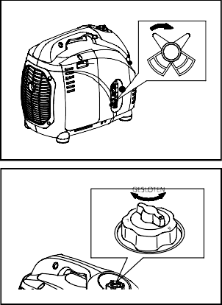
O FF

PERIODIEK ONDERHOUD

1) ONDERHOUDSSCHEMA
Regelmatig onderhoud is het belangrijkst voor de beste prestaties en een veilige werking.
Item | Opmerkingen | Controle voorafgaand aan het  gebruik  (dagelijks) | Eerste keer 1 maand of 20uur | Elke  3 maand of 50u | Elke  6 maand or100Hr | Elke 12 maand of 300u
Bougie | Controleer de staat. Pas opening aan en reinig. Vervang indien  nodig. |  |  | ●
Motorolie | Controleer olieniveau | ●
 | Vervang |  | ● |  | ●
Oliefilter | Reinig oliefilter |  |  |  | ●
Luchtfilter | Reinig. Vervang indien  nodig. |  |  | ●
Brandstoffilter | Reinig filter  brandstofkraan. Vervang indien nodig |  |  |  | ●
Choke | Controleer de werking van choke | ●
Klepspeling | Controleer en pas aan wanneer motor koud is. |  |  |  |  | ●
Brandstoflijn | Controleer de brandstofslang op scheurtjes of schade.  Vervang indien nodig. | ●
Uitlaat Systeem | Controleer op lekken. Draai de pakking weer vast of vervang indien  nodig | ●
 | Controleer het uitlaatscherm. Reinig/vervang indien  nodig. |  |  |  |  | ●
Carburator | Controleer de werking  van choke | ●
Koeling- systeem | Controleer ventilator op schade. |  |  |  |  | ●
Start- systeem | Controleer werking terugloopstarter. | ●
Stationair toerental | Controleer en pas het toerental van de motor aan. |  |  |  |  | ●
Fittingen / bevestigingen | Controleer alle fittingen en bevestigingen.  Corrigeer indien nodig. |  |  |  | ●
Carter- ontluchting | Controleer de ontluchtingsslang op scheurtjes of schade.  Vervang indien nodig |  |  |  |  | ●
Generator | Controleer of het lampje brandt | ●

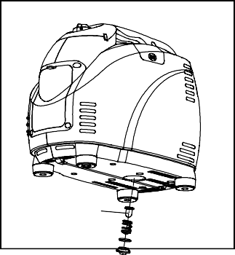
DE MOTOROLIE VERVANGEN
Oliefilter
- Plaats de machine op een vlakke ondergrond en laat de motor enkele minuten warmdraaien. Stop vervolgens de motor en draai de knop van de brandstofkraan naar "OFF". Draai de ontluchtingsknop van de brandstoftankdop rechtsom.
- Draai de schroef los en verwijder de kap.
- Verwijder de olievuldop
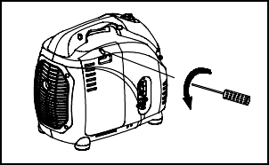
- Plaats een olieopvangbak onder de motor. Kantel de generator om de olie volledig te laten wegvloeien.
- Plaats de generator op een vlak oppervlak.
- Voeg motorolie toe tot het bovenste niveau.

- Installeer de olievuldop.
- Plaats de afdekking en draai de schroef vast
- Aanbevolen motorolie: (zie pagina 14)
API Service “SJ”

LET OP: ──────────────────────
- Zorg ervoor dat er geen vreemd materiaal in het carter terechtkomt.
- Kantel de generator niet wanneer u motorolie toevoegt. Dit kan leiden tot overvulling en schade aan de motor
- Reinig het oliefilter elke 100 uur.

───────────────────────────

LUCHTFILTER
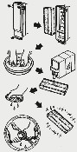
Het is zeer belangrijk om het luchtfilter in een goede staat te houden. Vuil dat wordt veroorzaakt door onjuist gemonteerde, niet goed onderhouden of ontoereikende elementen, beschadigt en verslijt de motor. Houd het element altijd schoon.
- Verwijder de kap.
- Verwijder de kap van het luchtfilter en het element.
- Was het element met een reingingsmiddel en laat het drogen.
- Voorzie het element van olie en knijp de overtollige olie eruit. Het element moet nat zijn, maar er mag geen olie afdruipen.
- Plaats het element in het luchtfilter.
- Installeer de kap.

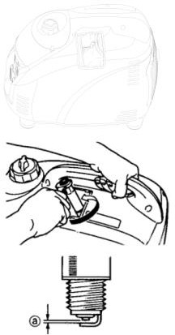
LET OP: ──────────────────────
De motor mag nooit zonder het element draaien. Anders kan dit leiden tot overmatige zuiger- en/of cilinderslijtage.

───────────────────────────

DE BOUGIE REINIGEN EN AANPASSEN
- Verwijder de kap.
- Controleer de bougie op verkleuring en verwijder de koolstof.
- Controleer het type bougie en het gat.
- Installeer de bougie.

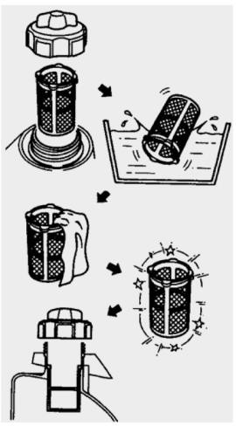
- Installeer de kap.
Kleur standaardelektrode: Kleur
Standaard bougie: CR4HSB (NGK) Bougiegat: 0,6-0,7 mm (0,024-0,028 in)

BRANDSTOFTANKFILTER
- Verwijder de dop van de brandstoftank en het filter.
- Reinig het filter met reinigingsmiddel. Als het filter beschadigd is, vervangt u het.
- Veeg het filter schoon en plaats het erin.

! WAARSCHUWING ────────────

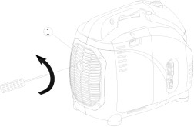
- Zorg ervoor dat de dop van de brandstoftank goed is vastgedraaid.

─────────────────

UITLAATSCHERM

! WAARSCHUWING ─────────────────────
- De motor en de uitlaat zullen erg heet zijn nadat de motor is gestart.
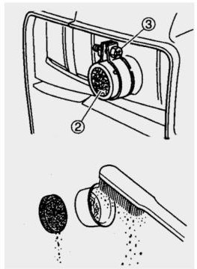
- Raak de motor en de uitlaat niet aan terwijl ze nog steeds warm zijn met een deel van uw lichaam of kleding tijdens inspectie of reparatie.

──────────────────────────
- Verwijder de kap.
- Verwijder het uitlaatscherm.
- Gebruik een platte schroevendraaier om de vonkenvanger uit de uitlaat te wrikken.
- Verwijder de koolstofaanslag op het uitlaatscherm en de vonkenvanger met een staalborstel.
- Installeer het uitlaatscherm.
- Installeer de kap.

6．PROBLEMEN OPLOSSEN

De motor start niet
1. Brandstofsystemen
Er stroomt geen brandstof naar de verbrandingskamer.
- Geen brandstof in de tank... Vul brandstof bij.
- Brandstof in de tank... Zet de ontluchtingsknop van de dop op “ON”, de knop van de brandstofkraan op “ON”.
- Verstopte brandstofleiding... Reinig de brandstofleiding.
- Verstopte carburator... Reinig de carburator 2．Motoroliesysteem
Onvoldoende
- Olieniveau is laag... Voeg motorolie toe.
- Elektrische systemen Slechte vonk
- Bougie is vuil met koolstof of nat... Verwijder koolstof of veeg de bougie droog.
- Defect ontstekingssysteem... Contacteer verkoper.
- Compressie onvoldoende
- Zuiger en cilinder versleten... Contacteer verkoper.

Generator produceert geen stroom
Beveiligingsapparaat (AC) op “OFF”... Stop de motor. Start opnieuw op.
Beveiligingsapparaat (DC) op “OFF”… Druk om de DC-beveiliging te resetten.

7. OPSLAG
De langdurige opslag van de machine vereist enkele preventieve procedures om deze te beschermen tegen beschadiging.

DE BRANDSTOFTANK LEDIGEN
- Verwijder de dop van de brandstoftank en laat de brandstof uit de brandstoftank lopen.
- Verwijder de kap, laat de brandstof uit de carburator lopen door de aftapschroef los te draaien.

DE MOTOR
- Verwijder de bougie, giet ongeveer een eetlepel motorolie van het type SAE 10W30 of 20W40 in het bougiegat en plaats de bougie terug.
- Gebruik de terugloopstarter om de motor meerdere keren te laten draaien (met de ontsteking uit).
- Trek aan de terugloopstarter totdat u compressie voelt.
- Stop met trekken.
- Reinig de buitenkant van de generator en breng een roestremmer aan.
- Bewaar de generator op een droge, goed geventileerde plaats en plaats de kap erop.
- De generator moet in een verticale positie blijven.

- SPECIFICATIE

MODEL |  | HG2000i-B
GENERATOR | Type | Omvormer generator
 | Wisselspanning | 230 V
 | Frequentie | 50 Hz
 | Max. uitvoer | 2.0 kVA
 | Nominale uitvoer | 1,6 kVA
 | Vermogensfactor | 1,0
 | Gelijkstroomuitvoer | 12 V / 4,0 A
 | Type | Luchtgekoeld, 4-takt, OHC, benzinemotor
 | Boring x slag mm×mm | 47×41.5
 | Cilinderinhoud | 105 cc
 | Max. uitvoer | 2.0 kW / 5000 tpm
 | Brandstof | Reguliere benzine voor wagens
 | Capaciteit brandstoftank | 4.0 liter
 | Nominale continue werking | 50 Hz | 50 Hz | 50 Hz
 | Smeerolie | SAE 10W30
 | Smeerolie Capaciteit | 0,60 liter
 | Startsysteem | Terugloopstarter
 | Ontstekingssysteem | C.D.I.
 | Bougie: Type | A7RTC of CR5HSB (NGK)
AFMETINGEN | Netto afmetingen L×B×H | 492×262×406
 | Algemene afmetingen L×B×H | 525×295×440
 | Nettogewicht | 18,5 kg
 | Droog gewicht | 20,5 kg
- Specificaties kunnen worden gewijzigd zonder voorafgaande kennisgeving.

9．BEDRADINGSSCHEMA

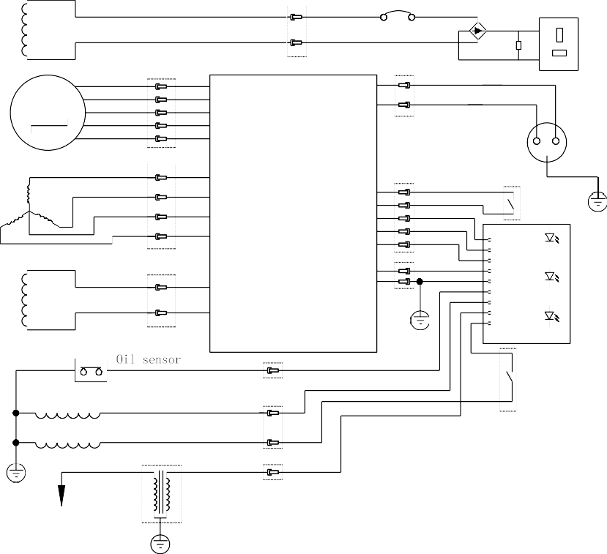
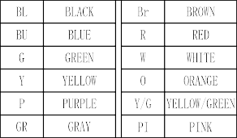
• •

• •

• •

• •
• •

• •

• •

• •

• •

Conformiteitsverklaring

BUILDER
ZI, 32 rue aristide Bergès - 31270 Cugnaux - Frankrijk
Verklaart dat de hieronder aangeduide machine: Inverter benzine generator
Ref: HG2000i

HG2000i serienummer: van 20171232260 tot 20171232319
Voldoet aan de bepalingen van de Machinerichtlijn 2006/42 / EG en de nationale voorschriften ter omzetting ervan;
Voldoet ook aan de volgende Europese richtlijnen: een laagspanningsrichtlijn 2006/95 / EG
Op de EMC-richtlijn 2004/108 / EG
Op Richtlijn 2000/14 / EG en 2006/88 / EG
Voldoet ook aan Europese normen, nationale normen en de volgende technische voorzieningen:
EN 12601: 2010; EN ISO 3744: 1995; EN 55012: 2007 + A1: 2009; EN 61000-6-1: 2007
Naam en adres van het laboratorium voor geluidsmetingen:

Gedaan te Cugnaux op 01/01/2018

Philippe MARIE / PDG

